TỔNG LIÊN ĐOÀN LAO ĐỘNG VIỆT NAM

**TRƯỜNG ĐẠI HỌC TÔN ĐỨC THẮNG**

**KHOA CÔNG NGHỆ THÔNG TIN**



**ĐỒ ÁN CUỐI KỲ LẬP TRÌNH WEB & ỨNG DỤNG**

**WEBSITE NGHE NHẠC TRỰC TUYẾN**

*Người hướng dẫn*: **ThS VŨ ĐÌNH HỒNG**

*Người thực hiện*: **TRỊNH LÂM NHƯ – 52100916**

**LA QUỐC BẢO – 52100872**

**ĐINH HOÀNG PHÚC – 52100290**

**NGUYỄN TRỌNG ĐẠT – 52100176**

**ĐẶNG THỊ MINH THƯ – 52100843**

Lớp **: 21050201 - 20150301**

Khoá  **: 25**

**THÀNH PHỐ HỒ CHÍ MINH, NĂM 2023**

TỔNG LIÊN ĐOÀN LAO ĐỘNG VIỆT NAM

**TRƯỜNG ĐẠI HỌC TÔN ĐỨC THẮNG**

**KHOA CÔNG NGHỆ THÔNG TIN**



**ĐỒ ÁN CUỐI KỲ LẬP TRÌNH WEB & ỨNG DỤNG**

**WEBSITE NGHE NHẠC TRỰC TUYẾN**

*Người hướng dẫn*: **ThS VŨ ĐÌNH HỒNG**

*Người thực hiện*: **TRỊNH LÂM NHƯ – 52100916**

**LA QUỐC BẢO – 52100872**

**ĐINH HOÀNG PHÚC – 52100290**

**NGUYỄN TRỌNG ĐẠT – 52100176**

**ĐẶNG THỊ MINH THƯ – 52100843**

Lớp **: 21050201 - 20150301**

Khoá  **: 25**

**THÀNH PHỐ HỒ CHÍ MINH, NĂM 2023**

# LỜI CẢM ƠN

Trong quá trình học tập và làm báo cáo, chúng em đã tiếp thu được những kiến thức để xây dựng một website từ những tiết học trên lớp của Th.S Vũ Đình Hồng. Sự hỗ trợ trong việc tìm kiếm tài liệu, giải đáp những thắc mắc để có thể hoàn thành bài báo cáo . Chúng em xin chân thành cảm ơn thầy đã hỗ trợ cho chúng em một cách tốt nhất để có thể hoàn thành bài báo cáo này. Cảm ơn thầy đã thông cảm cho những sai sót trong quá trình học. Tuy nhiên, kiến thức và kỹ năng về môn học này của nhóm em vẫn còn nhiều hạn chế nên bài báo cáo của nhóm em không tránh khỏi những sai sót. Do vậy, chúng em rất mong nhận được sự góp ý của thầy để có điều kiện hoàn thiện hơn kiến thức của bản thân.

Chúng em xin chân thành cảm ơn!

# ĐỒ ÁN ĐƯỢC HOÀN THÀNH TẠI TRƯỜNG ĐẠI HỌC TÔN ĐỨC THẮNG

Tôi xin cam đoan đây là sản phẩm đồ án của riêng tôi / chúng tôi và được sự hướng dẫn của ThS Vũ Đình Hồng. Các nội dung nghiên cứu, kết quả trong đề tài này là trung thực và chưa công bố dưới bất kỳ hình thức nào trước đây. Những số liệu trong các bảng biểu phục vụ cho việc phân tích, nhận xét, đánh giá được chính tác giả thu thập từ các nguồn khác nhau có ghi rõ trong phần tài liệu tham khảo.

Ngoài ra, trong đồ án còn sử dụng một số nhận xét, đánh giá cũng như số liệu của các tác giả khác, cơ quan tổ chức khác đều có trích dẫn và chú thích nguồn gốc.

**Nếu phát hiện có bất kỳ sự gian lận nào tôi xin hoàn toàn chịu trách nhiệm về nội dung đồ án của mình.** Trường đại học Tôn Đức Thắng không liên quan đến những vi phạm tác quyền, bản quyền do tôi gây ra trong quá trình thực hiện (nếu có).

*TP. Hồ Chí Minh, ngày 22 tháng 4 năm 2023*

*Tác giả*

*(ký tên và ghi rõ họ tên)*

*Trịnh Lâm Như*

*La Quốc Bảo*

*Đinh Hoàng Phúc*

*Nguyễn Trọng Đạt*

*Đặng Thị Minh Thư*

# PHẦN XÁC NHẬN VÀ ĐÁNH GIÁ CỦA GIẢNG VIÊN

**Phần xác nhận của GV hướng dẫn**

_______________________________________________________________________________________________________________________________________________________________________________________________________________________________________________________________________________________________________________________________________________________________________________________________________________

Tp. Hồ Chí Minh, ngày tháng năm

(kí và ghi họ tên)

**Phần đánh giá của GV chấm bài**

_______________________________________________________________________________________________________________________________________________________________________________________________________________________________________________________________________________________________________________________________________________________________________________________________________________

Tp. Hồ Chí Minh, ngày tháng năm

(ký và ghi họ tên)

# TÓM TẮT

Đồ án bao gồm 3 chương:

* Chương 1: **Giới thiệu chung**

Giới thiệu khái quát về đề tài cũng như website nghe nhạc trực tuyến MISC, xác định rõ mục tiêu và đặt ra các yêu cầu với hệ thống.

* Chương 2: **Mô tả chi tiết**

Trình bày cơ sở lý thuyết là nền tảng để hiện thực trang website theo những yêu cầu đã đặt ra. Từ đó phân tích rõ hệ thống, xác định cụ thể các chức năng của từng đối tượng và đưa ra mối quan hệ giữa các thành phần trong website. Mô phỏng giao diện trên ứng dụng figma.

* Chương 3: **Xây dựng ứng dụng và kết quả**

Từ các tài nguyên có sẵn như PHP, website được xây dựng theo mô hình MVC và hệ cơ sở dữ liệu MySQL.

# MỤC LỤC

LỜI CẢM ƠN 1

ĐỒ ÁN ĐƯỢC HOÀN THÀNH TẠI TRƯỜNG ĐẠI HỌC TÔN ĐỨC THẮNG 2

PHẦN XÁC NHẬN VÀ ĐÁNH GIÁ CỦA GIẢNG VIÊN 4

TÓM TẮT 5

MỤC LỤC 1

DANH MỤC KÍ HIỆU VÀ CHỮ VIẾT TẮT 3

DANH MỤC CÁC BẢNG BIỂU, HÌNH VẼ, ĐỒ THỊ 4

CHƯƠNG 1 – GIỚI THIỆU CHUNG 5

1.1 Sơ lược về phát triển MICS 5

1.1.1 Thiết kế giao diện người dùng 5

1.1.2 Phát triển phần mềm 5

1.1.3 Tích hợp cơ sở dữ liệu 5

1.2 Mô tả đề tài 6

1.2.1 Giới thiệu 6

1.2.2 Mục tiêu và yêu cầu khi xây dựng hệ thống: 6

1.2.3 Các quy trình trên website 7

CHƯƠNG 2 – MÔ TẢ CHI TIẾT 7

2.1 Cơ sở lý thuyết 7

2.1.1 Sơ lược về CSS, HTML, JS và PHP 7

2.1.2 Các thư viện hỗ trợ ( Bootstrap, JQuery) 8

2.1.3 Cơ sở dữ liệu ( MySQL) 9

2.1.4 Các công cụ biên dịch PHP tiện ích. 10

2.2 Phân tích hệ thống 11

2.2.1 Sơ đồ usecase tổng quát 11

2.2.2 Đặc tả hệ thống 11

2.2.3 Các tác nhân trong hệ thống 13

2.2.4 Giao diện figma 14

2.3 Sơ đồ usecase chức năng trong hệ thống 14

2.3.1. Đăng nhập 14

2.3.2. Đăng xuất 16

2.3.3. Đăng ký 17

2.3.4. Quên mật khẩu 19

2.3.5. Tìm kiếm dữ liệu 20

2.3.6. Tạo playlist bởi người dùng 22

2.3.7. Chỉnh sửa playlist của người dùng 23

2.3.8. Thêm bài hát vào playlist 24

2.3.9. Xóa bài hát trong playlist 26

2.3.10. Chỉnh sửa hồ sơ người dùng. 27

2.3.11. Phát bài hát 29

2.3.12. Dừng bài hát 30

2.3.13. Chuyển đổi bài hát 32

2.3.14. Xáo trộn ngẫu nhiên 33

2.3.15. Xem các playlist đã tạo 34

2.3.16. Xem các album đã thêm vào 35

2.3.17. Xem các nghệ sĩ đang theo dõi 37

2.3.18. Xem các bài hát đã thích 38

2.3.19. Theo dõi các nghệ sĩ 39

2.3.20. Xem playlist có sẵn 40

2.3.21. Xem các album đã được tạo sẵn 42

2.3.22. Xem các nghệ sĩ 43

2.3.23. Xem các bài hát 44

2.3.24. Xem các bài hát theo chủ đề 45

2.4 Sơ đồ class 47

CHƯƠNG 3 XÂY DỰNG ỨNG DỤNG VÀ KẾT QUẢ 48

3.1. Kết quả đạt được 49

TÀI LIỆU THAM KHẢO 54

# DANH MỤC KÍ HIỆU VÀ CHỮ VIẾT TẮT

**CÁC CHỮ VIẾT TẮT**

MVC Model View Controller

CSS Cascading Style Sheets

HTML HyperText Markup Language

JS JavaScript

PHP HyperText Preprocessor

XML Extensible Markup Language

API Application Programming Interface

UI User Interface

DOM Document Object Model

AJAX Asynchronous Javascript and XML

# DANH MỤC CÁC BẢNG BIỂU, HÌNH VẼ, ĐỒ THỊ

**DANH MỤC BẢNG**

Bảng 1: Đăng nhập 17

Bảng 2: Đăng xuất 18

Bảng 3: Đăng ký 20

Bảng 4: Quên mật khẩu 21

Bảng 5: Tìm kiếm dữ liệu 23

Bảng 6: Tạo playlist người dùng 24

Bảng 7: Chỉnh sửa playlist người dùng. 25

Bảng 8: Thêm bài hát vào playlist. 27

Bảng 9: Xóa bài hát trong playlist 28

Bảng 10: Chỉnh sửa hồ sơ người dùng 29

Bảng 11: Phát bài hát 31

Bảng 12: Dừng bài hát 33

Bảng 13: Chuyển đổi bài hát 34

Bảng 14: Xáo trộn bài hát ngẫu nhiên 35

Bảng 15: Xem các playlist đã tạo 36

Bảng 16: Xem các album đã thêm vào 38

Bảng 17: Xem các nghệ sĩ đã theo dõi 39

Bảng 18: Xem các bài hát đã thích 40

Bảng 19: Theo dõi các nghệ sĩ 41

Bảng 20: Xem các playlist đã có sẵn 42

Bảng 21: Xem các album đã tạo sẵn 44

Bảng 22: Xem các nghệ sĩ 45

Bảng 23: Xem bài hát 46

Bảng 24: Xem các bài hát theo chủ đề 48

**DANH MỤC HÌNH**

Hình 1: Figma giao diện website 15

Hình 2: Mô hình cơ sở dữ liệu. 48

Hình 3: Mô hình MVC. 49

Hình 4: Giao diện đăng ký 50

Hình 5: Giao diện đăng nhập 50

Hình 6: Giao diện trang quên mật khẩu 51

Hình 7: Giao diện chính 51

Hình 8: Giao diện tìm kiếm 52

Hình 9: Tìm kiếm bài hát, ca sĩ, album nhạc 52

Hình 10: Nghe nhạc theo chủ đề ( topic ) 53

Hình 11: Thư viện của người dùng. 53

Hình 12: Tạo playlist. 54

Hình 13: Xem thông tin ca sĩ 54

Hình 14: Xem thông tin playlist có sẵn 54

# CHƯƠNG 1 – GIỚI THIỆU CHUNG

## 1.1 Sơ lược về phát triển MICS

### 1.1.1 Thiết kế giao diện người dùng

* Giao diện của MICS được xây dựng dựa trên tiêu chí đơn giản, dễ sử dụng và hướng đến trải nghiệm người dùng tốt nhất có thể. Ở đây website được thiết kế với tông màu chủ đạo là xanh dương, tạo sự tươi mới và sống động cho trang web. Bên cạnh đó, còn giúp tạo cảm giác tin cậy, an toàn và chuyên nghiệp cho website.
* Về logo của website, team đã tự thiết kế với biểu tượng về âm nhạc đang du dương từng nốt nhạc trên màu chủ đạo của web. Nội dung của MICS không xoay quanh các bài hát mà còn cho biết thêm thông tin về ca sĩ, album.

### 1.1.2 Phát triển phần mềm

* Đăng ký thành viên
* Tìm kiếm nhạc
* Phát nhạc
* Hiệu chỉnh thông tin thành viên
* Lưu nhạc theo sở thích người dùng

### 1.1.3 Tích hợp cơ sở dữ liệu

* Lưu trữ thông tin người dùng.
* Lưu trữ các bản nhạc.
* Lưu trữ thông tin ca sĩ.
* Lưu trữ các album, playlist của người dùng.

## 1.2 Mô tả đề tài

### 1.2.1 Giới thiệu

* Xuất phát từ nhu cầu giải trí sau những giờ làm việc và học tập căng thẳng nên chúng em chọn đề tài “Xây dựng website nghe nhạc trực tuyến”. Thông qua trang Web này có thể giúp mọi người có những giây phút nghe nhạc thư giãn sau khi một ngày làm việc.
* Các thành viên có thể tạo danh sách nhạc yêu thích, tìm những bài nhạc theo ý muốn, tìm kiếm ca sĩ của những bài nhạc trong thư viện nhạc của họ.

### 1.2.2 Mục tiêu và yêu cầu khi xây dựng hệ thống:

1. ***Mục tiêu xây dựng hệ thống:***

* Hướng tới việc đáp ứng nhu cầu giải trí về lĩnh vực âm nhạc.
* Cập nhật các bảng xếp hạng âm nhạc, các danh sách nhạc phổ biến.
* Tạo những danh sách nhạc cho riêng mỗi người tùy theo sở thích.

1. ***Yêu cầu khi xây dựng hệ thống:***

* Hỗ trợ người dùng:
* Đăng ký thành viên.
* Quản lý thông tin cá nhân.
* Nghe nhạc trên website.
* Tạo danh sách nhạc yêu thích.
* Biết xu hướng nhạc hiện nay thông các các danh sách những bản nhạc phổ biến
* Hỗ trợ cho người quản trị viên: Hệ thống website cần được bảo mật thông tin an toàn. Nên quản trị viên được phân quyền để có thể quản lý mọi hoạt động của trang web, truy cập và thao tác với cơ sở dữ liệu.

### 1.2.3 Các quy trình trên website

* Thủ tục đăng ký tài khoản đơn giản, nhanh gọn. (mô tả: Mỗi người khi tham gia nghe nhạc cần đăng ký một tài khoản cá nhân cho riêng mình). Sau khi đăng ký thành công sẽ được đưa về trang đăng nhập.
* Thành viên nhập username và password đã đăng ký, sau khi thành công sẽ được chuyển đến trang chủ.

# CHƯƠNG 2 – MÔ TẢ CHI TIẾT

## 2.1 Cơ sở lý thuyết

### 2.1.1 Sơ lược về CSS, HTML, JS và PHP

* **HTML (Hypertext Markup Language**) là ngôn ngữ đánh dấu để xác định cấu trúc và nội dung của một trang web. HTML sử dụng các thẻ để xác định các phần tử trên trang web, chẳng hạn như đoạn văn bản, hình ảnh, bảng và các liên kết.
* **CSS (Cascading Style Sheets)** là một ngôn ngữ định dạng để chỉnh sửa cách trình bày các tài liệu HTML hoặc XML. CSS cho phép bạn tạo ra các trang web đẹp và chuyên nghiệp bằng cách định dạng các phần tử HTML, chẳng hạn như phông chữ, màu sắc, độ rộng và chiều cao của văn bản, hình ảnh, bảng và nhiều phần tử khác.
* **JavaScript (JS)** là ngôn ngữ lập trình được nhà phát triển sử dụng để tạo trang web tương tác hay nói cách dễ hiểu là làm trang web của bạn linh động hơn. JS cho phép bạn thay đổi nội dung của trang web, kiểm soát các sự kiện, tương tác với người dùng và thay đổi các thuộc tính của các phần tử trên trang.
* **PHP (Hypertext Preprocessor)** là ngôn ngữ Script trên server được thiết kế để dễ dàng xây dựng các trang Web động. Mã PHP có thể thực thi trên Webserver để tạo ra mã HTML và xuất ra trình duyệt web theo yêu cầu của người dùng.

### 2.1.2 Các thư viện hỗ trợ ( Bootstrap, JQuery)

1. ***Bootstrap***

* Bootstrap là một thư viện CSS và JavaScript có mã nguồn mở được phát triển bởi Twitter. Nó cung cấp một bộ công cụ để thiết kế và phát triển trang web và ứng dụng di động. Bootstrap có các thành phần UI sẵn có, chẳng hạn như các nút, menu, biểu mẫu, các lớp tiện ích, hộp thoại và các thành phần khác, giúp cho việc tạo ra giao diện người dùng đẹp mắt và chuyên nghiệp trở nên dễ dàng hơn.
* Bootstrap cũng hỗ trợ các định dạng để giúp trang web tự động điều chỉnh với các kích thước màn hình khác nhau. Nó cũng có một bộ nền tảng cho các trình duyệt khác nhau, vì vậy các trang web và ứng dụng được xây dựng với Bootstrap sẽ hoạt động tốt trên các trình duyệt phổ biến như Chrome, Firefox, Safari và Edge.

1. ***JQuery***

* JQuery được phát hành vào tháng 1 năm 2006 bởi John Resig tại BarCamp NYC. Nó được duy trì và phát triển bởi một nhóm các nhà phát triển của Google đứng đầu là Timmy Wilson.
* JQuery là một thư viện được phát triển để đơn giản hóa việc sử dụng JavaScript trên trình duyệt web. Thư viện này giúp bạn làm được nhiều việc hơn mà lại tốn ít công sức hơn. JQuery cung cấp các API giúp cho việc tương tác với các phần tử HTML và các thao tác trên DOM cũng trở nên dễ dàng hơn hay giao tiếp với máy chủ thông qua AJAX đơn giản hơn.
* Các tính năng quan trọng và hữu ích của JQuery:
* **DOM manipulation**: jQuery giúp bạn dễ dàng tìm kiếm, truy xuất và thay đổi nội dung của các phần tử HTML trên trang web của bạn bằng cách sử dụng Selector các mã nguồn mở.
* **Event handling**: jQuery xử lý các sự kiện như là mouse events, keyboard events, form Events, document events,... mà không làm cho các đoạn HTML trở nên lộn xộn.
* **AJAX support**: nhờ vào thư viện JQuery, bạn có thể tạo các yêu cầu AJAX một cách dễ dàng, giúp bạn tương tác với server và cập nhật nội dung nhanh mà không cần tải lại trang.
* **Effects and animations**: jQuery cho phép bạn tạo các hiệu ứng và hoạt ảnh linh động, giúp tạo ra trải nghiệm người dùng thú vị và tăng tính tương tác của trang web.
* **Compatible with most modern browsers, platforms**: jQuery tương thích với gần như tất cả các trình duyệt, từ Chrome, MS Edge, Firefox, Android,...

### 2.1.3 Cơ sở dữ liệu ( MySQL)

* MySQL là một hệ quản trị cơ sở dữ liệu, một hệ quản trị cơ sở dữ liệu quan hệ, được phát triển, phân phối và hỗ trợ bởi MySQL AB. Để làm việc với MySQL cần đăng ký kết nối, tạo cở sở dữ liệu, quản lý người dùng, phân quyền sử dụng, thiết kế đối tượng Table của cơ sở dữ liệu và xử lý dữ liệu.Để quản lý và thao tác trên cơ sở dữ liệu ta có thể sử dụng giao diện đồ họa hoặc dạng Command line.
* MySQL là cơ sở dữ liệu tốc độ cao, ổn định và dễ sử dụng, có tính khả chuyển, hoạt động trên nhiều hệ điều hành cung cấp một hệ thống lớn các hàm tiện ích rất mạnh.Với tốc độ và tính bảo mật cao, MySQL rất thích hợp cho các ứng dụng có truy cập CSDL trên internet.MySQL server hoạt động trong các hệ thống nhúng hoặc client/server.

### 2.1.4 Các công cụ biên dịch PHP tiện ích.

* PHP là một ngôn ngữ lập trình phổ biến được sử dụng cho phát triển các trang web động. Để biên dịch và thực thi mã PHP, bạn cần sử dụng một trình biên dịch hoặc máy chủ web hỗ trợ PHP. Dưới đây là một số công cụ biên dịch PHP phổ biến:
* XAMPP: Đây là một bộ công cụ phát triển web miễn phí và mã nguồn mở, bao gồm Apache, MySQL, PHP và các công cụ khác. XAMPP cung cấp một môi trường phát triển đầy đủ cho PHP, cho phép bạn thực thi mã PHP trên máy tính của mình.
* WampServer: Đây là một máy chủ web miễn phí và mã nguồn mở cho phép bạn chạy các ứng dụng web PHP trên máy tính của mình. WampServer cung cấp một môi trường phát triển đầy đủ với Apache, MySQL và PHP.
* PHP Compiler: Đây là một trình biên dịch PHP trực tuyến, cho phép bạn biên dịch và kiểm tra mã PHP của mình trực tiếp trên trình duyệt web.
* PhpStorm: Đây là một trình biên dịch PHP tích hợp cho phép bạn phát triển và thực thi mã PHP trên máy tính của mình. PhpStorm cung cấp nhiều tính năng tiện ích, bao gồm gỡ lỗi, kiểm tra cú pháp và định dạng mã.
* Laragon: đây là một môi trường phát triển web miễn phí và mã nguồn mở, cung cấp một máy chủ web đầy đủ cho phép bạn phát triển và kiểm thử ứng dụng web trên máy tính của mình. Laragon hỗ trợ biên dịch PHP và cài đặt sẵn PHP Interpreter cho các phiên bản PHP khác nhau, bao gồm PHP 5.x, PHP 7.x và PHP 8.x. Laragon cũng cung cấp các công cụ và tính năng tiện ích, bao gồm gỡ lỗi, xem lịch sử truy cập và quản lý cơ sở dữ liệu MySQL. Laragon còn hỗ trợ các công nghệ khác như Apache, Nginx, Node.js và Ruby.

## 2.2 Phân tích hệ thống

### 2.2.1 Sơ đồ usecase tổng quát

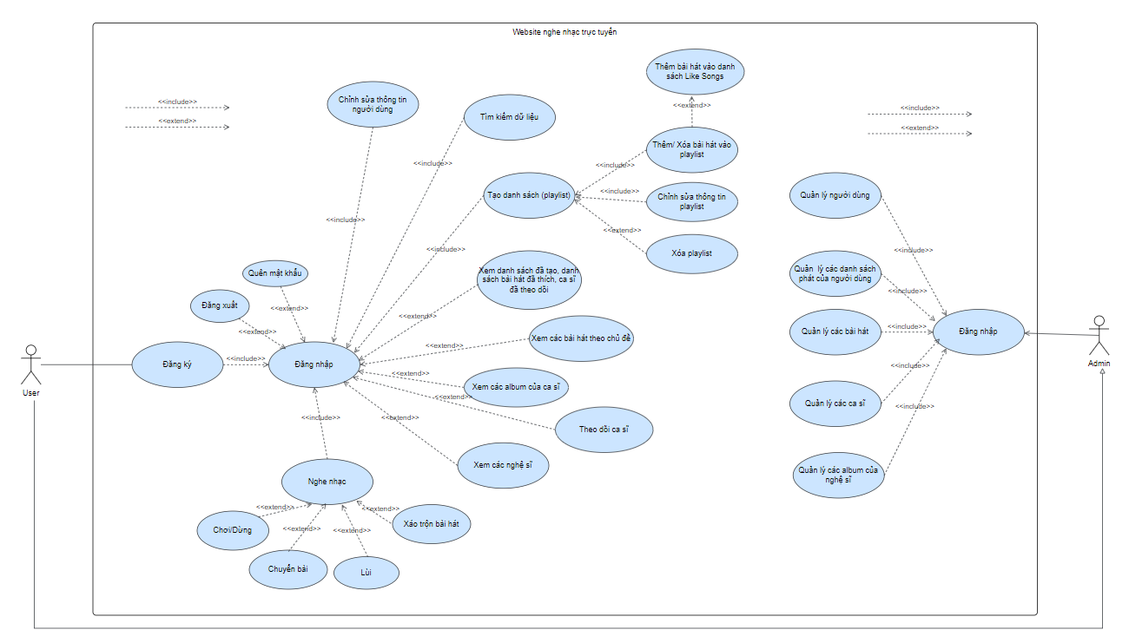

### 2.2.2 Đặc tả hệ thống

Hệ thống nghe nhạc trực tuyến được xây theo các yêu cầu sau:

* Quản lý người dùng (user)
* Quản lý danh sách (playlist) của người dùng
* Quản lý nhạc
* Quản lý ca sĩ, album của họ

Hệ thống nghe nhạc trực tuyến đáp ứng các tiêu chuẩn hiện đại cũng như khả năng quản lý nhằm mang đến cho người dùng những trải nghiệm tốt nhất.

1. **Yêu cầu chức năng**

* **Người dùng:**
* Bắt buộc đăng ký đối với người dùng chưa có tài khoản
* Đăng nhập/ Đăng xuất đối với người dùng đã có tài khoản
* Lấy lại mật khẩu khi quên mật khẩu
* Tìm kiếm các dữ liệu như bài hát, ca sĩ, tên album, tên danh sách (playlist)…
* Chỉnh sửa hồ sơ người dùng
* Tạo/ Xóa danh sach (playlist)theo sở thích
* Chỉnh sửa thông tin danh sách (playlist)
* Thêm/ Xóa bài hát khỏi danh sách (playlist)
* Thao tác điều khiển và tương tác nhạc như dừng (pause), chơi (play), tiến (next), lùi (back)...
* Theo dõi ca sỹ yêu thích
* Thích bài hát
* Xem các danh sách đã tạo
* Xem danh sách album đã thêm vào
* Xem danh sách ca sỹ đã theo dõi
* Xem thông tin về ca sỹ
* **Admin:**
* Quản lý người dùng (user)
* Quản lý danh sách (playlist) của người dùng
* Quản lý nhạc
* Quản lý ca sĩ, album của họ

1. **Yêu cầu phi chức năng**

* Giao diện đẹp, thân thiện, dễ sử dụng.
* Độ bảo mật cao.
* Sử dụng ngôn ngữ tiếng anh nên phù hợp với nhiều quốc gia.
* Hệ thống tuân thủ tất cả các luật và quy định hiện hành.

### 2.2.3 Các tác nhân trong hệ thống

1. **Quản trị viên (Admin)**

Quản trị viên là tác nhân quan trọng nhất của hệ thống. Quản trị viên là người quản lý quá trình hoạt động của hệ thống và việc sử dụng hệ thống của người dùng cũng như quản lý các bài hát, ca sỹ, album và danh sách nhạc (playlist).

1. **Người dùng (User)**

Từ nội dung của ứng dụng, ta có thể thấy đổi tượng mà ứng dụng phục vụ chủ yếu là những người thích nghe nhạc. Để vào được hệ thống, người dùng phải cung cấp các thông tin qua việc đăng ký như usename, địa chỉ email, mật khẩu và số điện thoại.

### 2.2.4 Giao diện figma

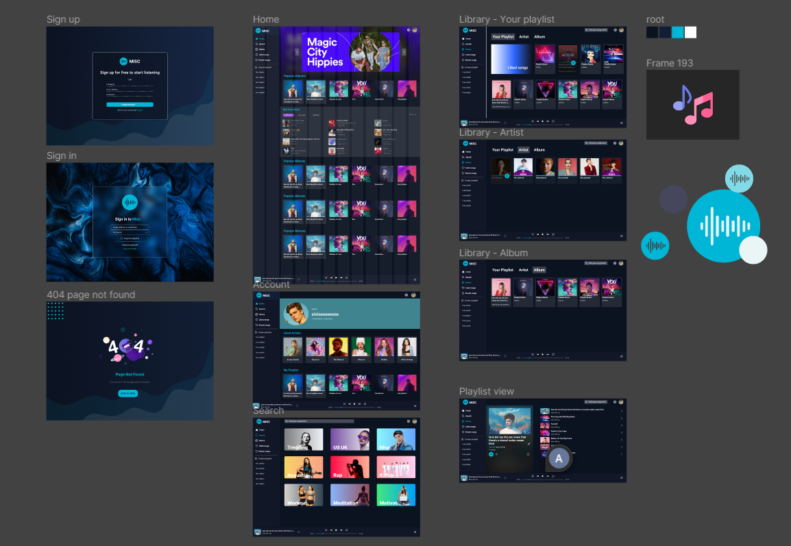

Hình 1: Figma giao diện website

Link: <https://www.figma.com/file/q278NSxAmkWDSQDu7nwKWK/Web-Music>

## 2.3 Sơ đồ usecase chức năng trong hệ thống

### 2.3.1. Đăng nhập

| **Use Case ID** | UC1 | |
| --- | --- | --- |
| **Use case** | Đăng nhập | |
| **Triggering Event** | Admin, người dùng muốn truy cập vào hệ thống website nghe nhạc | |
| **Brief Description** | 1. Admin muốn truy cập vào hệ thống để chỉnh sửa, thêm, xóa các bài hát, album, playlist, tài khoản. 2. Người dùng muốn truy cập vào hệ thống website để nghe nhạc. | |
| **Actors** | Admin, người dùng | |
| **Preconditions** | Người dùng đã có tài khoản trên hệ thống và truy cập theo quyền đã được cấp. | |
| **Postconditions** | Đăng nhập thành công | |
| **Flow of activities** | **Actor** | **System** |
| Người dùng ấn nút đăng nhập trên website | Hiển thị giao diện đăng nhập cho người yêu cập cung cấp những thông tin như username, email và password. |
| Người dùng điền những thông tin liên quan đã đăng ký trước đó |  |
| Người dùng ấn nút **Đăng nhập**. | Kiểm tra xem thông tin email và password của người dùng cung cấp có đúng hay không, ghi nhận lại phiên đăng nhập  Tiến hành cho phép người dùng truy cập vào hệ thống |
| **Alternative Flow** | Hiển thị thông tin đăng nhập trên thanh công cụ | |
| **Exception conditions** | Hiển thị thông báo khi người dùng đăng nhập không thành công. | |

Bảng 1: Đăng nhập

### 2.3.2. Đăng xuất

|  |  |  |
| --- | --- | --- |
| **Use Case ID** | UC2 | |
| **Use case** | Đăng xuất | |
| **Triggering Event** | Admin, người dùng muốn thoát khỏi hệ thống website nghe nhạc. | |
| **Brief Description** | Admin, người dùng muốn thoát khỏi hệ thống khi đã hoàn thành tác vụ của mình, đăng xuất ra khỏi hệ thống | |
| **Actors** | Admin, người dùng | |
| **Preconditions** | Người dùng đã và đang đăng nhập thành công vào website nghe nhạc. | |
| **Postconditions** | Đăng xuất thành công. | |
| **Flow of activities** | **Actor** | **System** |
| Người dùng ấn chọn **Đăng xuất.** | Hệ thống xoá phiên đăng nhập người dùng hiện tại và trở về trang đăng nhập. |
| **Alternative Flow** | Không. | |
| **Exception conditions** | Không. | |

Bảng 2: Đăng xuất

### 2.3.3. Đăng ký

|  |  |  |
| --- | --- | --- |
| **Use case ID** | UC3 | |
| **Use case** | Đăng ký | |
| **Triggering Event** | Người dùng muốn đăng ký tài khoản để truy cập vào website nghe nhạc. | |
| **Brief Description** | Người dùng muốn đăng ký tài khoản và nghe nhạc trên website. | |
| **Actors** | Người dùng | |
| **Preconditions** | Tài khoản mà người dùng đang đăng ký không được trùng với tài khoản đã được tạo trước đó. | |
| **Postconditions** | Tạo tài khoản thành công và sử dụng các chức năng. | |
| **Flow of activities** | **Actor** | **System** |
| Người dùng chọn vào phần “Đăng ký tài khoản” | Hệ thống hiển thị các khung thông tin để người dùng điền. |
| Người dùng điền các thông tin cần phải điền vào hệ thống. | Hệ thống kiểm tra các thông tin hợp lệ. |
| Người dùng chọn nút “xác nhận đăng ký” | Đăng ký thành công và trở về trang đăng nhập. |
| **Alternative Flow** | Không. | |
| **Exception conditions** | Hiện thông báo lỗi nếu như người dùng đăng ký tài khoản không thành công. | |

Bảng 3: Đăng ký

### 2.3.4. Quên mật khẩu

|  |  |  |
| --- | --- | --- |
| **Use Case ID** | UC4 | |
| **Use case** | Quên mật khẩu | |
| **Triggering Event** | Admin, người dùng quên mật khẩu khi muốn đăng nhập vào hệ thống. | |
| **Brief Description** | Admin, người dùng muốn đăng nhập vào website nghe nhạc nhưng do một số vấn đề xảy ra có thể người dùng quên mật khẩu của tài khoản người dùng đã đăng ký. | |
| **Actors** | Admin, người dùng | |
| **Preconditions** | Người dùng đăng nhập thất bại do quên thông tin tài khoản | |
| **Postconditions** | Người dùng thay đổi mật khẩu thành công khi đã xác thực sở hữu tài khoản qua email đã đăng ký. | |
| **Flow of activities** | **Actor** | **System** |
| Người dùng ấn nút **Quên mật khẩu** khi đăng nhập nhập không thành công trong phần đăng nhập. | 1. Hệ thống kiểm tra xem email có tồn tại trong hệ thống hay không. 2. Gửi email xác thực là chủ sở hữu đến email đã đăng ký. |
| Người dùng đặt lại mật khẩu mới khi đã nhập đúng mã xác thực |  |
| **Exception conditions** | 1. Huỷ link xác thực qua email nếu như quá 1 ngày. 2. Mật khẩu không đạt tiêu chuẩn. | |

Bảng 4: Quên mật khẩu

### 2.3.5. Tìm kiếm dữ liệu

|  |  |  |
| --- | --- | --- |
| **Use case ID** | UC5 | |
| **Use case** | Tìm kiếm dữ liệu | |
| **Triggering Event** | Người dùng muốn tìm kiếm các dữ liệu album, playlist, artist, song. | |
| **Brief Description** | Khi người dùng muốn truy cập vào trang web và tìm kiếm các thông tin của album, playlist, nghệ sĩ, bài hát theo dữ liệu đã nhập trên thanh tìm kiếm. | |
| **Actors** | Người dùng | |
| **Preconditions** | Không | |
| **Postconditions** | Không | |
| **Flow of activities** | **Actor** | **System** |
| Người dùng chọn vào phần “Tìm kiếm” | Hệ thống hiển thị các khung thông tin để người dùng điền. |
| Người dùng điền các thông tin cần tìm vào thanh tìm kiếm. |  |
| Người dùng chọn nút “xác nhận” hoặc nhấn Enter. | Hệ thống kiểm tra các thông tin và hiển thị ra các bài hát, artist, album, playlist theo dữ liệu người dùng nhập vào. |
| **Exception conditions** | Hiển thị ra các dữ liệu rỗng nếu như thông tin nhập vào của người dùng không được tìm thấy trong dữ liệu của website. | |

Bảng 5: Tìm kiếm dữ liệu

### 2.3.6. Tạo playlist bởi người dùng

|  |  |  |
| --- | --- | --- |
| **Use case ID** | UC6 | |
| **Use case** | Tạo playlist của người dùng | |
| **Triggering Event** | Người dùng muốn tạo playlist riêng cho bản thân. | |
| **Brief Description** | Người dùng muốn truy cập vào trang web và tạo playlist dành riêng cho bản thân. | |
| **Actors** | Người dùng | |
| **Preconditions** | Playlist của người dùng tạo không được trùng với những playlist đã tạo trước đó. | |
| **Postconditions** | Tạo playlist thành công | |
| **Flow of activities** | **Actor** | **System** |
| Người dùng chọn vào phần “Tạo playlist” | Hệ thống hiển thị ra playlist mới tạo và các thông tin của playlist đó. |
| **Alternative Flow** | Không. | |
| **Exception conditions** | Không. | |

Bảng 6: Tạo playlist người dùng

### 2.3.7. Chỉnh sửa playlist của người dùng

|  |  |  |
| --- | --- | --- |
| **Use case ID** | UC7 | |
| **Use case** | Chỉnh sửa thông tin playlist | |
| **Triggering Event** | Người dùng muốn chỉnh sửa thông tin của playlist. | |
| **Brief Description** | Người dùng truy cập vào website và muốn thay đổi thông tin của một playlist đã được tạo trước đó. | |
| **Actors** | Người dùng | |
| **Preconditions** | Không. | |
| **Postconditions** | Thay đổi thông tin playlist thành công. | |
| **Flow of activities** | **Actor** | **System** |
| Người dùng chọn vào phần “Chỉnh sửa thông tin” hình cây bút. | Hệ thống hiển thị các khung thông tin để người dùng điền. |
| Người dùng điền các thông tin cần phải điền vào hệ thống. | Hệ thống kiểm tra các thông tin hợp lệ. |
| Người dùng chọn nút “Lưu thay đổi” | Hệ thống cập nhật lại thông tin của playlist vừa được thay đổi. |
| **Alternative Flow** | Không. | |
| **Exception conditions** | Hiện thông báo lỗi nếu như người dùng chỉnh sửa playlist không thành công. | |

Bảng 7: Chỉnh sửa playlist người dùng.

### 2.3.8. Thêm bài hát vào playlist

|  |  |  |
| --- | --- | --- |
| **Use case ID** | UC8 | |
| **Use case** | Thêm bài hát vào playlist | |
| **Triggering Event** | Người dùng muốn thêm bài hát vào playlist để nghe nhạc. | |
| **Brief Description** | Người dùng truy cập vào website và thêm nhạc vào playlist để nghe. | |
| **Actors** | Người dùng | |
| **Preconditions** | Bài hát mà người dùng muốn thêm vào phải tồn tại trong dữ liệu của hệ thống | |
| **Postconditions** | Thêm bài hát thành công. | |
| **Flow of activities** | **Actor** | **System** |
| Người dùng chọn vào phần “Thêm bài hát” | Hệ thống kiểm tra các thông tin của playlist và bài hát hợp lệ.  Nếu các thông tin đều hợp lệ thì hệ thống sẽ thêm bài hát vào playlist được chọn. |
| **Alternative Flow** | Không. | |
| **Exception conditions** | Không. | |

Bảng 8: Thêm bài hát vào playlist.

### 2.3.9. Xóa bài hát trong playlist

|  |  |  |
| --- | --- | --- |
| **Use case ID** | UC9 | |
| **Use case** | Xóa bài hát trong playlist | |
| **Triggering Event** | Người dùng muốn xóa một bài hát trong một playlist. | |
| **Brief Description** | Người dùng truy cập vào website và chọn vào một playlist, xóa một bài hát trong playlist đã chọn. | |
| **Actors** | Người dùng | |
| **Preconditions** | Bài hát muốn xóa phải tồn tại trong dữ liệu của hệ thống. | |
| **Postconditions** | Xóa thành công bài hát. | |
| **Flow of activities** | **Actor** | **System** |
| Người dùng chọn vào phần “Xóa bài hát khỏi playlist” | Hệ thống kiểm tra playlist và bài hát đó có tồn tại hay không.  Nếu hợp lệ thì xóa bài hát khỏi playlist và hệ thống cập nhật lại danh sách bài hát trong playlist. |
| **Alternative Flow** | Không. | |
| **Exception conditions** | Không. | |

Bảng 9: Xóa bài hát trong playlist

### 2.3.10. Chỉnh sửa hồ sơ người dùng.

|  |  |  |
| --- | --- | --- |
| **Use case ID** | UC10 | |
| **Use case** | Chỉnh sửa hồ sơ của người dùng | |
| **Triggering Event** | Người dùng muốn chỉnh sửa hồ sơ của mình. | |
| **Brief Description** | Người dùng truy cập vào website, đăng nhập tài khoản thành công và muốn thay đổi các thông tin trong tài khoản của mình. | |
| **Actors** | Người dùng | |
| **Preconditions** | Thông tin mà người dùng thay đổi không được trùng với các thông tin đã tồn tại trong dữ liệu của website. | |
| **Postconditions** | Thay đổi thành công thông tin của tài khoản người dùng. | |
| **Flow of activities** | **Actor** | **System** |
| Người dùng chọn vào phần “Chỉnh sửa hồ sơ” | Hệ thống hiển thị các khung thông tin để người dùng điền. |
| Người dùng điền các thông tin cần phải điền vào hệ thống. | Hệ thống kiểm tra các thông tin hợp lệ. |
| Người dùng chọn nút “Lưu thay đổi” | Hệ thống cập nhật dữ liệu và trở về trang của người dùng. |
| **Alternative Flow** | Không. | |
| **Exception conditions** | Hiện thông báo lỗi nếu như thông tin của người dùng thay đổi không thành công. | |

Bảng 10: Chỉnh sửa hồ sơ người dùng

### 2.3.11. Phát bài hát

|  |  |  |
| --- | --- | --- |
| **Use case ID** | UC11 | |
| **Use case** | Phát bài hát | |
| **Triggering Event** | Người dùng muốn bắt đầu bài hát | |
| **Brief Description** | Người dùng truy cập vào hệ thống website, phát bài hát muốn nghe | |
| **Actors** | Admin, Người dùng | |
| **Preconditions** | Người dùng đã đăng nhập vào hệ thống và nhạc chưa bắt đầu. | |
| **Postconditions** | Bắt đầu bài hát mới hoặc tiếp tục bài hát đang nghe trước đó. | |
| **Flow of activities** | **Actor** | **System** |
| Người dùng đăng nhập vào hiện thống, chọn nhạc. | Hệ thống kiểm tra thông tin bài hát. |
|  | Hệ thống ngay lập tức sẽ bắt đầu bài hát mới hoặc tiếp tục hát bài hát cũ |
| **Alternative Flow** | Không. | |
| **Exception conditions** | Không. | |

Bảng 11: Phát bài hát

### 2.3.12. Dừng bài hát

|  |  |  |
| --- | --- | --- |
| **Use case ID** | UC12 | |
| **Use case** | Dừng bài hát | |
| **Triggering Event** | Người dùng dừng bài hát đang nghe | |
| **Brief Description** | Người dùng truy cập vào hệ thống website, nghe nhạc và muốn dừng bài hát. | |
| **Actors** | Admin, Người dùng | |
| **Preconditions** | Người dùng đã đăng nhập vào hệ thống và đang nghe nhạc trên hệ thống. | |
| **Postconditions** | Dừng bài hát đang được phát | |
| **Flow of activities** | **Actor** | **System** |
| Người dùng đăng nhập vào hiện thống, nghe nhạc. | Hệ thống phát bài hát của người dùng chọn. |
| Người dùng muốn dừng bài hát đang phát thì nhấn nút dừng trên thanh điều khiển. | Hệ thống ngay lập tức sẽ dừng bài hát đang phát. |
| **Alternative Flow** | Không. | |
| **Exception conditions** | Nếu bài hát người dùng muốn dừng đang không trong trạng thái chạy thì không thể nhấn nút tạm dừng. | |

Bảng 12: Dừng bài hát

### 2.3.13. Chuyển đổi bài hát

|  |  |  |
| --- | --- | --- |
| **Use case ID** | UC13 | |
| **Use case** | Chuyển bài hát | |
| **Triggering Event** | Người dùng chuyển sang bài hát mới | |
| **Brief Description** | Người dùng truy cập vào hệ thống website, nghe nhạc và muốn chuyển sang bài hát mới | |
| **Actors** | Admin, Người dùng | |
| **Preconditions** | Người dùng đã đăng nhập vào hệ thống và đang nghe nhạc trên hệ thống. | |
| **Postconditions** | Chuyển bài hát mới hoặc bài hát trước đó | |
| **Flow of activities** | **Actor** | **System** |
| Người dùng đăng nhập vào hiện thống, nghe nhạc. | Hệ thống phát bài hát của người dùng chọn. |
| Người dùng muốn chuyển đổi bài hát khác thì ấn nút chuyển sang bài hát mới hoặc bài hát cũ trên thanh điều khiển. | Hệ thống ngay lập tức sẽ chuyển sang bài hát mới hoặc trước đó của người dùng. |
| **Alternative Flow** | Không. | |
| **Exception conditions** | Nếu người dùng không nghe trong 1 playlist hoặc 1 album bất kì nào đó thì không thể ấn nút chuyển bài. | |

Bảng 13: Chuyển đổi bài hát

### 2.3.14. Xáo trộn ngẫu nhiên

|  |  |  |
| --- | --- | --- |
| **Use case ID** | UC14 | |
| **Use case** | Chuyển bài hát | |
| **Triggering Event** | Xáo trộn 1 playlist hoặc album đang nghe | |
| **Brief Description** | Người dùng xáo trộn 1 playlist hoặc 1 album đang nghe | |
| **Actors** | Người dùng truy cập vào hệ thống website, nghe nhạc trong 1 album hay playlist bất kì và xáo trộn ngẫu nhiên các bài hát trong đó. | |
| **Preconditions** | Admin, Người dùng | |
| **Postconditions** | Người dùng đã đăng nhập vào hệ thống và đang nghe nhạc trong 1 playlist hoặc album bất kì trên hệ thống. | |
| **Flow of activities** | **Actor** | **System** |
| Người dùng đăng nhập vào hiện thống, nghe nhạc trong 1 playlist hoặc album bất kỳ. | Hệ thống phát bài hát của người dùng trong 1 playlist hoặc album do người dùng chọn. |
| Người dùng ấn nút xáo trộn bài hát trên thanh điều khiển. | Hệ thống sẽ xáo trộn ngẫu nhiên các bài hát trong playlist hoặc album của người dùng đang nghe. |
| **Alternative Flow** | Không. | |
| **Exception conditions** | Nếu người dùng không nghe trong 1 playlist hay album bất kì nào đó thì không thể xáo trộn bài hát. | |

Bảng 14: Xáo trộn bài hát ngẫu nhiên

### 2.3.15. Xem các playlist đã tạo

|  |  |  |
| --- | --- | --- |
| **Use case ID** | UC15 | |
| **Use case** | Xem các playlist đã tạo | |
| **Triggering Event** | Xem các playlist do người dùng tạo | |
| **Brief Description** | Khi người dùng muốn truy cập vào hệ thống và xem các playlist đã tạo. | |
| **Actors** | Admin, Người dùng | |
| **Preconditions** | Người dùng đã đăng nhập vào hệ thống. | |
| **Postconditions** | Xem playlist đã được tạo. | |
| **Flow of activities** | **Actor** | **System** |
| Người dùng đăng nhập vào hiện thống sau đó ấn nút **Tìm kiếm** hoặc ấn nút library trên thanh công cụ của hệ thống website. | Hệ thống hiển thị giao diện tìm kiếm hoặc giao diện library. |
| Người dùng điền thông tin vào các trường hoặc ấn vào nút Your Playlist | Hệ thống hiển thị các playlist đã được tạo bởi người dùng. |
| Người dùng ấn nút tìm kiếm hoặc ấn Enter. | Hiển thị chi tiết thông tin của playlist người dùng đã nhập. |
| **Alternative Flow** | Không. | |
| **Exception conditions** | Thông tin playlist nhập không hợp lệ  Thông báo tìm kiếm không thành công khi người dùng nhập tên playlist không tìm thấy tên hệ thống. | |

Bảng 15: Xem các playlist đã tạo

### 2.3.16. Xem các album đã thêm vào

|  |  |  |
| --- | --- | --- |
| **Use case ID** | UC16 | |
| **Use case** | Xem các album người dùng đã thêm vào | |
| **Triggering Event** | Người dùng xem các album đã thêm vào | |
| **Brief Description** | Người dùng truy cập vào hệ thống website để xem các album đã thêm vào | |
| **Actors** | Admin, Người dùng | |
| **Preconditions** | Người dùng đã đăng nhập vào hệ thống. | |
| **Postconditions** | Xem album đã được thêm. | |
| **Flow of activities** | **Actor** | **System** |
| Người dùng đăng nhập vào hiện thống sau đó ấn nút library trên thanh công cụ của hệ thống website. | Hệ thống hiển thị giao diện library. |
| Người dùng ấn vào nút Album. | Hệ thống hiển thị các album đã được người dùng thêm vào. |
| **Alternative Flow** | Không. | |
| **Exception conditions** | Không. | |

Bảng 16: Xem các album đã thêm vào

### 2.3.17. Xem các nghệ sĩ đang theo dõi

|  |  |  |
| --- | --- | --- |
| **Use case ID** | UC17 | |
| **Use case** | Xem các nghệ sĩ đang theo dõi | |
| **Triggering Event** | Người dùng xem các nghệ sĩ mà mình đã theo dõi | |
| **Brief Description** | Người dùng truy cập vào hệ thống website để xem các nghệ sĩ mà mình đang theo dõi | |
| **Actors** | Admin, Người dùng | |
| **Preconditions** | Người dùng đã đăng nhập vào hệ thống. | |
| **Postconditions** | Xem các nghệ sĩ đang theo dõi. | |
| **Flow of activities** | **Actor** | **System** |
| Người dùng đăng nhập vào hiện thống sau đó ấn nút library trên thanh công cụ của hệ thống website. | Hệ thống hiển thị giao diện library. |
| Người dùng ấn vào nút Artist. | Hệ thống hiển thị các nghệ sĩ đã được theo dõi của người dùng. |
| **Alternative Flow** | Không. | |
| **Exception conditions** | Không. | |

Bảng 17: Xem các nghệ sĩ đã theo dõi

### 2.3.18. Xem các bài hát đã thích

|  |  |  |
| --- | --- | --- |
| **Use case ID** | UC18 | |
| **Use case** | Xem các bài hát đã thích | |
| **Triggering Event** | Người dùng xem các bài hát mà mình đã thích | |
| **Brief Description** | Người dùng truy cập vào hệ thống website để xem các bài hát mà mình đã thích | |
| **Actors** | Admin, Người dùng | |
| **Preconditions** | Người dùng đã đăng nhập vào hệ thống. | |
| **Postconditions** | Xem các bài hát đã thích. | |
| **Flow of activities** | **Actor** | **System** |
| Người dùng đăng nhập vào hiện thống sau đó ấn nút Like Songs trên thanh công cụ của hệ thống website. | Hệ thống hiển thị giao diện 1 playlist Like Songs của người dùng. |
|  | Hệ thống hiển thị các bài hát đã thích bởi người dùng. |
| **Alternative Flow** | Không. | |
| **Exception conditions** | Không | |

Bảng 18: Xem các bài hát đã thích

### 2.3.19. Theo dõi các nghệ sĩ

|  |  |  |
| --- | --- | --- |
| **Use case ID** | UC19 | |
| **Use case** | Theo dõi các nghệ sĩ | |
| **Triggering Event** | Người dùng nhấn nút theo dõi nghệ sĩ | |
| **Brief Description** | Người dùng truy cập vào hệ thống website để theo dõi nghệ sĩ mình yêu thích. | |
| **Actors** | Admin, Người dùng | |
| **Preconditions** | Người dùng đã đăng nhập vào hệ thống. | |
| **Postconditions** | Theo dõi nghệ sĩ thành công | |
| **Flow of activities** | **Actor** | **System** |
| Người dùng nhấn vào tên nghệ sĩ | Hệ thống hiển thị giao diện tài khoản của nghệ sĩ |
| Người dùng nhấn nút “Follow” trên giao diện tài khoản nghệ sĩ | Hệ thống chuyển nút “Follow” sang “Following” |
| **Alternative Flow** | Không. | |
| **Exception conditions** | Không | |

Bảng 19: Theo dõi các nghệ sĩ

### 2.3.20. Xem playlist có sẵn

|  |  |  |
| --- | --- | --- |
| **Use case ID** | UC20 | |
| **Use case** | Xem các playlist có sẵn | |
| **Triggering Event** | Người dùng xem playlist có sẵn trên hệ thống. | |
| **Brief Description** | Người dùng truy cập vào hệ thống website để xem các playlist có sẵn trên hệ thống. | |
| **Actors** | Admin, Người dùng | |
| **Preconditions** | Người dùng đã đăng nhập vào hệ thống. | |
| **Postconditions** | Xem các playlist có sẵn | |
| **Flow of activities** | **Actor** | **System** |
| Người dùng đăng nhập vào hiện thống sau đó ấn Tìm kiếm trên thanh công cụ | Hệ thống hiển thị giao diện tìm kiếm |
| Người dùng nhập thông tin playlist cần tìm |  |
| Người ấn nút tìm kiếm hoặc ấn Enter | Hệ thống hiển thị ra playlist theo thông tin của người dùng nhập vào. |
| **Alternative Flow** | Không. | |
| **Exception conditions** | Không hiện ra playlist nào do thông tin nhập vào sai. | |

Bảng 20: Xem các playlist đã có sẵn

### 2.3.21. Xem các album đã được tạo sẵn

|  |  |  |
| --- | --- | --- |
| **Use case ID** | UC21 | |
| **Use case** | Xem các album có si | |
| **Triggering Event** | Người dùng xem các album có sẵn | |
| **Brief Description** | Người dùng truy cập vào hệ thống website để các album có sẵn trên hệ thống. | |
| **Actors** | Admin, Người dùng | |
| **Preconditions** | Người dùng đã đăng nhập vào hệ thống. | |
| **Postconditions** | Xem các album có sẵn | |
| **Flow of activities** | **Actor** | **System** |
| Người dùng đăng nhập vào hiện thống sau đó ấn Tìm kiếm trên thanh công cụ | Hệ thống hiển thị giao diện tìm kiếm |
| Người dùng nhập thông tin album cần tìm |  |
| Người ấn nút tìm kiếm hoặc ấn Enter | Hệ thống hiển thị ra album theo thông tin của người dùng nhập vào. |
| **Alternative Flow** | Không. | |
| **Exception conditions** | Không tìm thấy album do người dùng nhập sai. | |

Bảng 21: Xem các album đã tạo sẵn

### 2.3.22. Xem các nghệ sĩ

|  |  |  |
| --- | --- | --- |
| **Use case ID** | UC22 | |
| **Use case** | Xem các nghệ sĩ đang có trên hệ thống | |
| **Triggering Event** | Người dùng xem các nghệ sĩ có sẵn trên hệ thống | |
| **Brief Description** | Người dùng truy cập vào hệ thống website để xem nghệ sĩ. | |
| **Actors** | Admin, Người dùng | |
| **Preconditions** | Người dùng đã đăng nhập vào hệ thống. | |
| **Postconditions** | Xem nghệ sĩ | |
| **Flow of activities** | **Actor** | **System** |
| Người dùng đăng nhập vào hiện thống sau đó ấn nút Tìm kiếm trên thanh công cụ hay vào 1 playlist hoặc album bất kì. | Hệ thống hiển thị giao diện tìm kiếm hay giao diện playlist hoặc album do người dùng chọn |
| Người dùng nhập thông tin nghệ sĩ cần tìm |  |
| Người dùng ấn nút tìm kiếm hoặc nhấn Enter | Hệ thống hiển thị ra nghệ sĩ theo thông tin của người dùng nhập vào. |
| **Alternative Flow** | Không. | |
| **Exception conditions** | Không tìm thấy nghệ sĩ do thông tin nhập vào sai. | |

Bảng 22: Xem các nghệ sĩ

### 2.3.23. Xem các bài hát

|  |  |  |
| --- | --- | --- |
| **Use case ID** | UC23 | |
| **Use case** | Xem bài hát | |
| **Triggering Event** | Người dùng xem các bài hát có trên hệ thống | |
| **Brief Description** | Người dùng truy cập vào hệ thống website để xem các bài hát đang có trên hệ thống. | |
| **Actors** | Admin, Người dùng | |
| **Preconditions** | Người dùng đã đăng nhập vào hệ thống. | |
| **Postconditions** | Xem các bài hát | |
| **Flow of activities** | **Actor** | **System** |
| Người dùng đăng nhập vào hiện thống sau đó ấn nút tìm kiếm trên thanh công cụ. | Hệ thống hiển thị giao diện tìm kiếm. |
| Người dùng nhập thông tin bài hát cần tìm |  |
| Người dùng ấn nút tìm kiếm hoặc nhấn Enter | Hệ thống hiển thị ra bài hát theo thông tin của người dùng nhập vào. |
| **Alternative Flow** | Không. | |
| **Exception conditions** | Không tìm thấy bài hát do thông tin nhập vào sai. | |

Bảng 23: Xem bài hát

### 2.3.24. Xem các bài hát theo chủ đề

|  |  |  |
| --- | --- | --- |
| **Use case ID** | UC24 | |
| **Use case** | Xem các bài hát theo chủ đề | |
| **Triggering Event** | Người dùng xem các chủ đề có trên hệ thống | |
| **Brief Description** | Người dùng truy cập vào hệ thống website để xem các chủ đề đang có trên hệ thống. | |
| **Actors** | Admin, Người dùng | |
| **Preconditions** | Người dùng đã đăng nhập vào hệ thống. | |
| **Postconditions** | Xem các chủ đề | |
| **Flow of activities** | **Actor** | **System** |
| Người dùng đăng nhập vào hiện thống sau đó ấn nút tìm kiếm trên thanh công cụ. | Hệ thống hiển thị giao diện tìm kiếm và dưới thanh tìm kiếm có các chủ đề có sẵn của hệ thống. |
| Người dùng ấn vào 1 chủ đề bất kì | Hệ thống hiển thị ra các bài hát của chủ đề đó |
| **Alternative Flow** | Không. | |
| **Exception conditions** | Không. | |

Bảng 24: Xem các bài hát theo chủ đề

## 2.4 Sơ đồ class

Cơ sở dữ liệu của ứng dụng bao gồm có 10 bảng có các liên kết khóa ngoại với nhau.

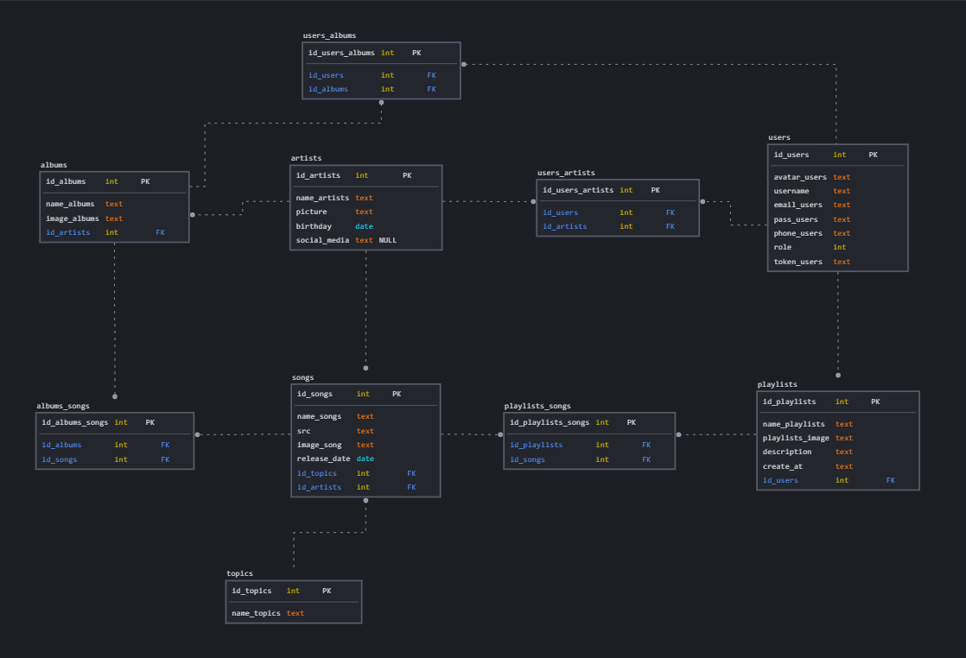

Hình 2: Mô hình cơ sở dữ liệu.

# CHƯƠNG 3 - XÂY DỰNG ỨNG DỤNG VÀ KẾT QUẢ

Website được xây dựng theo mô hình MVC. Là một trong những mô hình được sử dụng rộng rãi trong việc phát triển ứng dụng web hiện nay. Mô hình này chia ứng dụng thành 3 phần chính :

* **Model**: Là phần của ứng dụng chịu trách nhiệm xử lý dữ liệu và tương tác với cơ sở dữ liệu. Nó đại diện cho các đối tượng dữ liệu và luật logic liên quan đến xử lý dữ liệu.
* **View**: Là phần của ứng dụng hiển thị dữ liệu cho người dùng, thường là các giao diện đồ họa hoặc trang web. Nó đại diện cho cách thức dữ liệu được hiển thị cho người dùng.
* 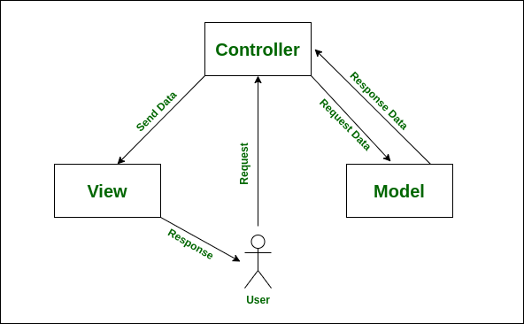**Controller**: Là phần của ứng dụng chịu trách nhiệm điều phối các thao tác giữa Model và View. Nó đại diện cho luồng điều khiển của ứng dụng.

Hình 3: Mô hình MVC.

## 3.1. Kết quả đạt được

Sau một thời gian tìm hiểu và học hỏi, nhóm đã hoàn thành được các yêu cầu đặt ra trước đó. Và sau đây là các hình ảnh về giao diện và các chức năng trong trang web.

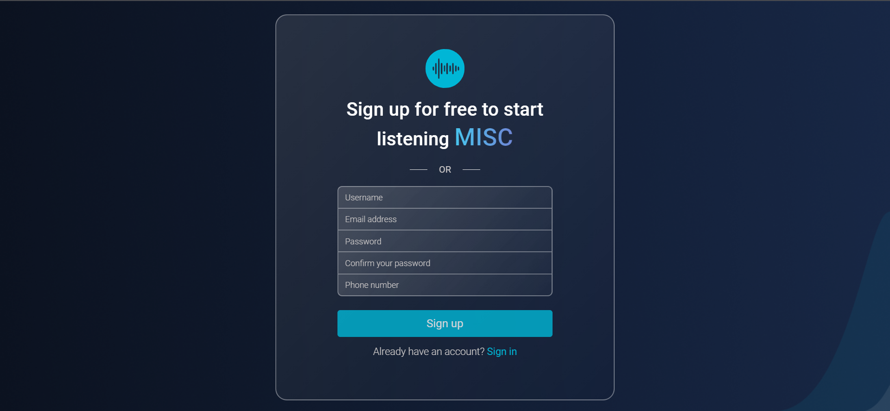

Hình 4: Giao diện đăng ký

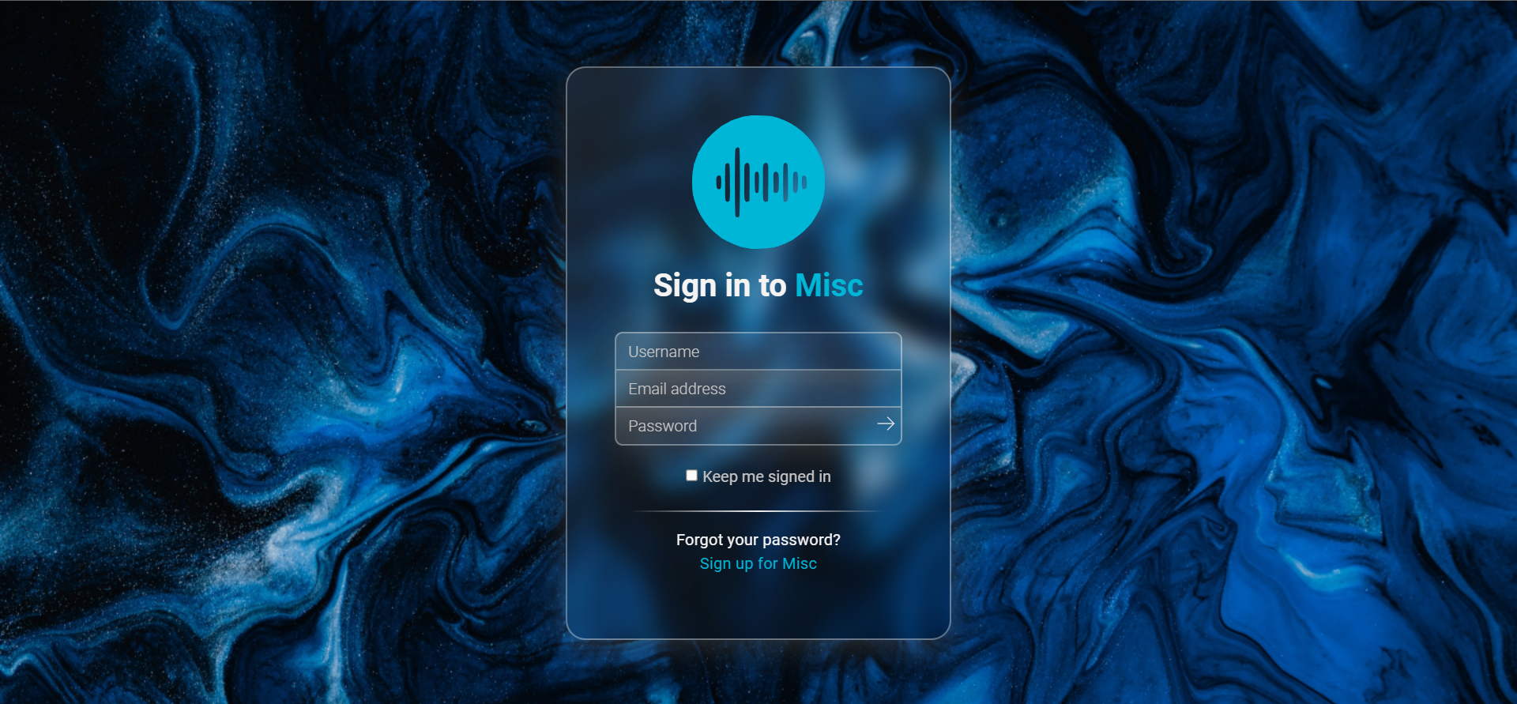

Hình 5: Giao diện đăng nhập

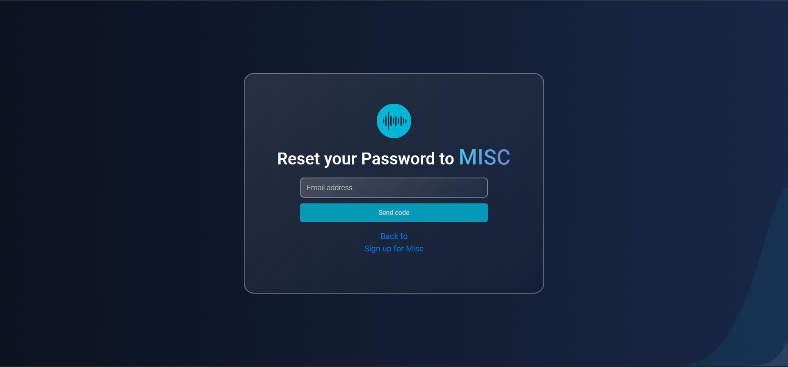

Hình 6: Giao diện trang quên mật khẩu

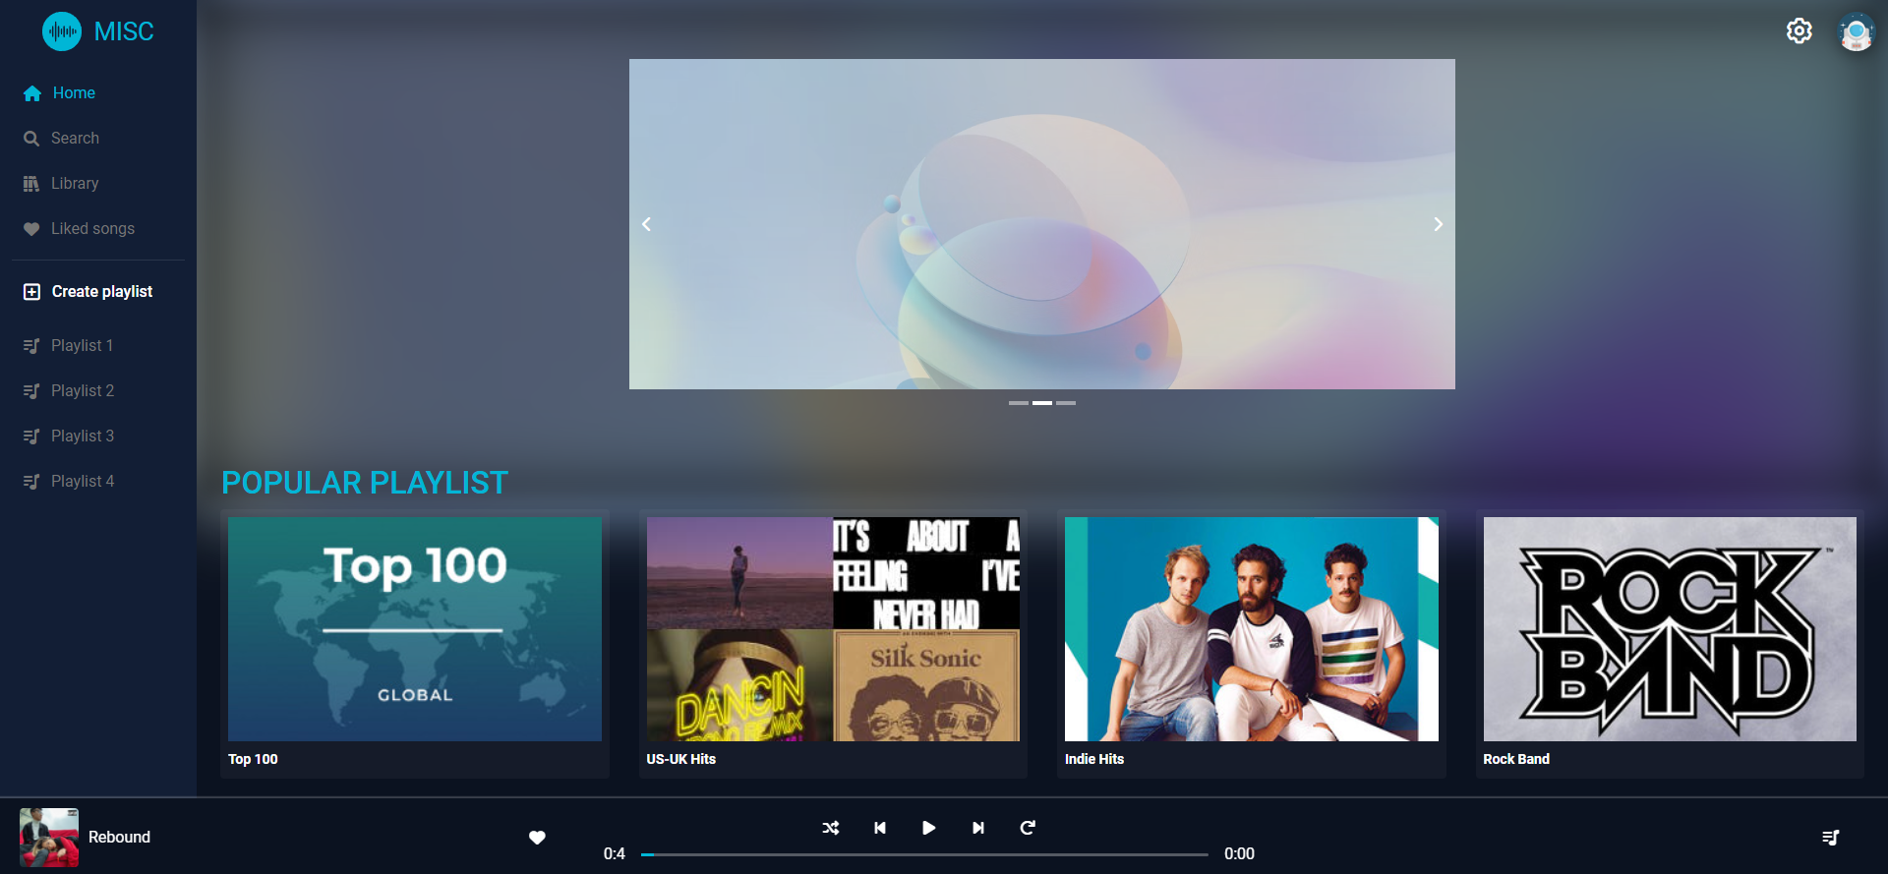

Hình 7: Giao diện chính

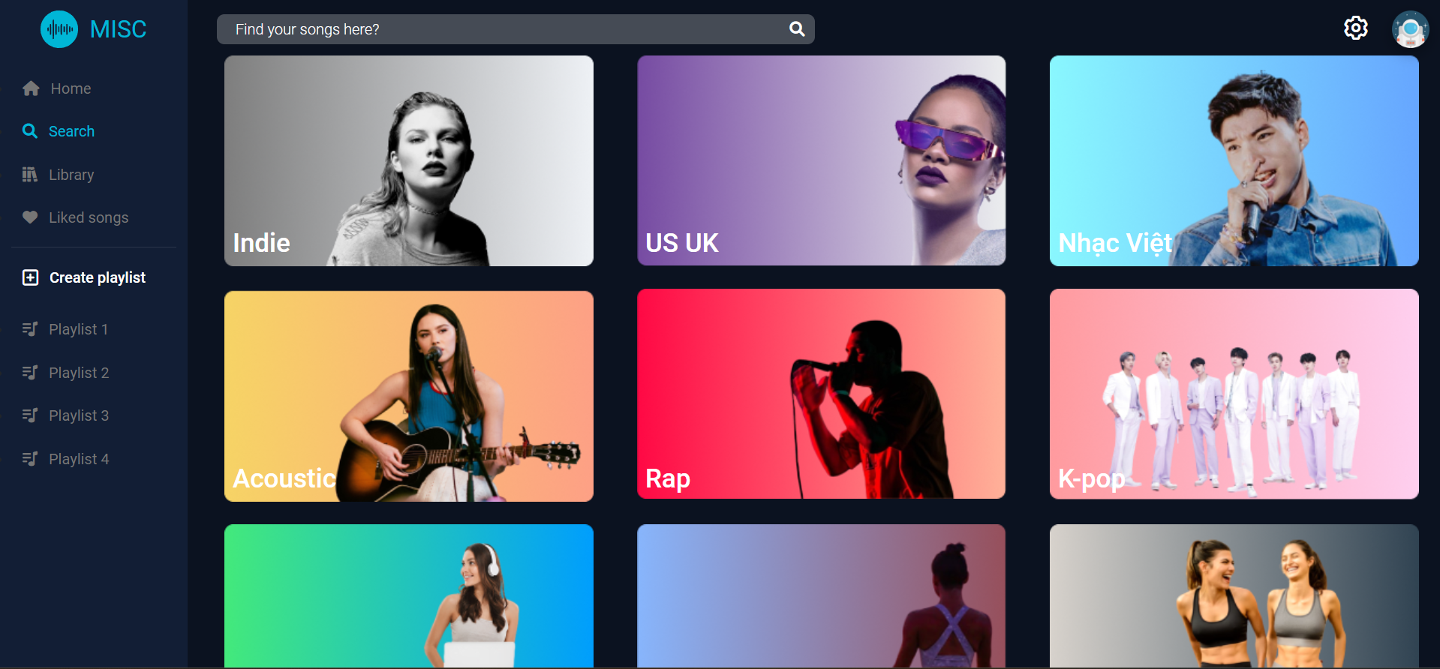

Hình 8: Giao diện tìm kiếm

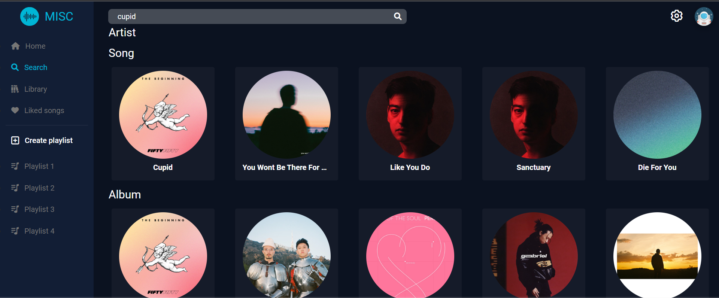

Hình 9: Tìm kiếm bài hát, ca sĩ, album nhạc

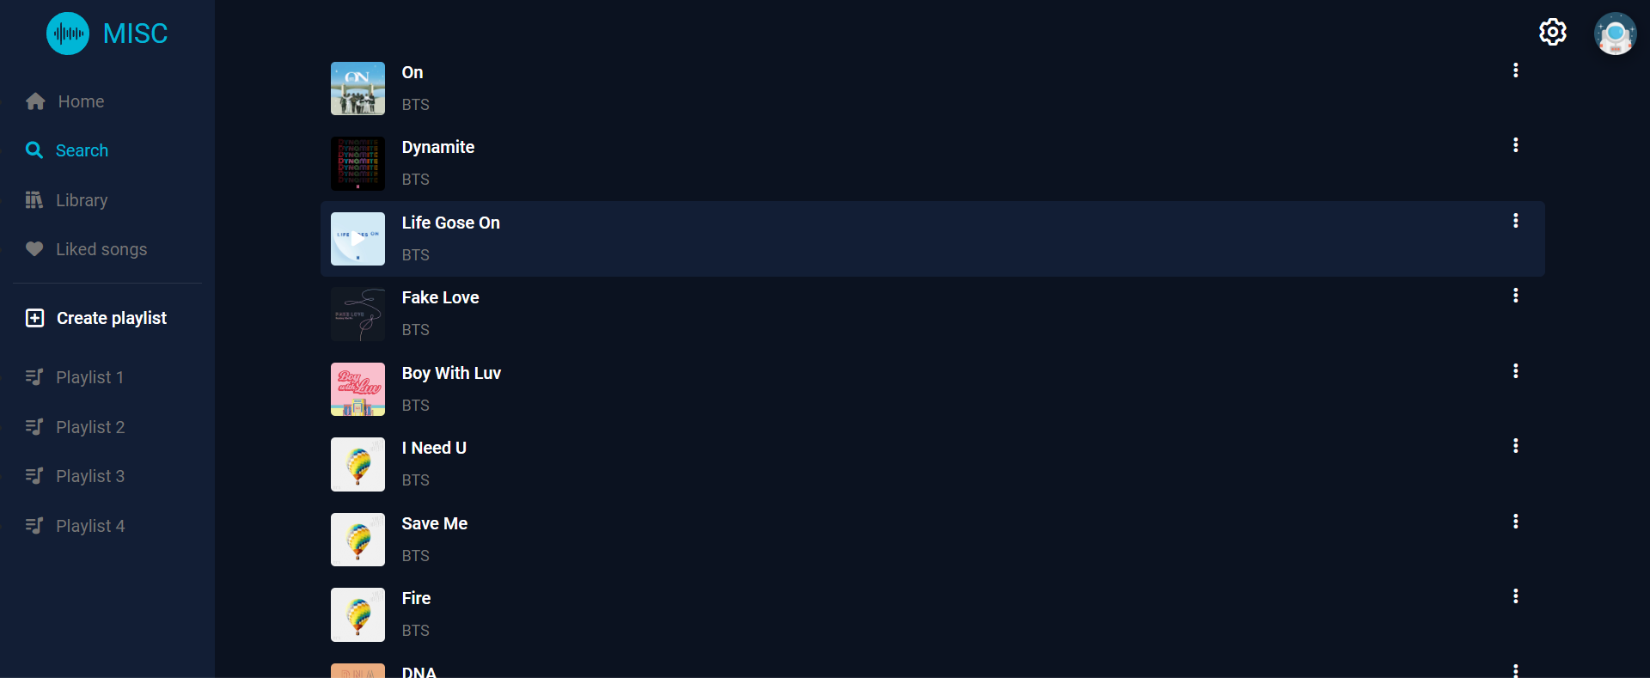

Hình 10: Nghe nhạc theo chủ đề ( topic )

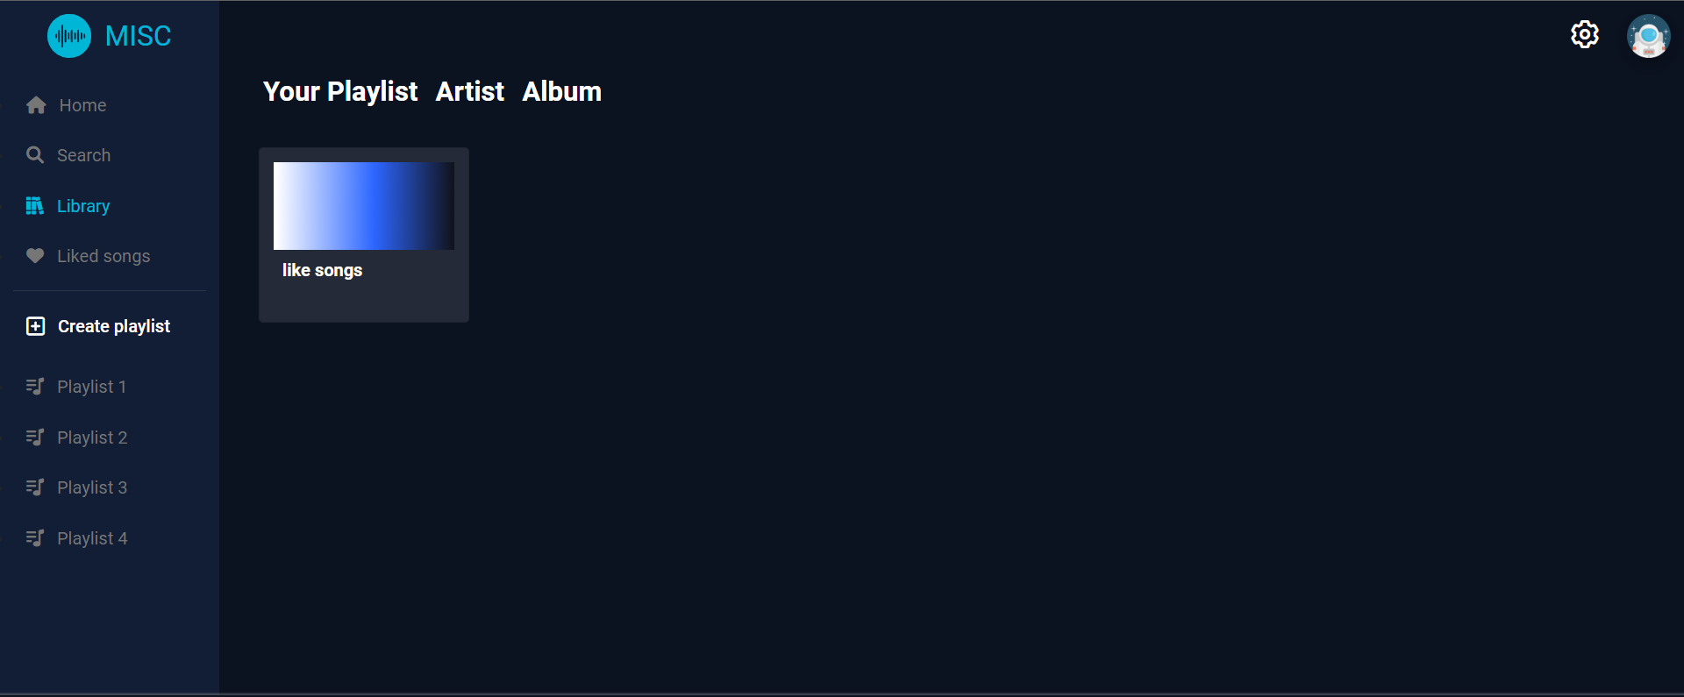

Hình 11: Thư viện của người dùng.

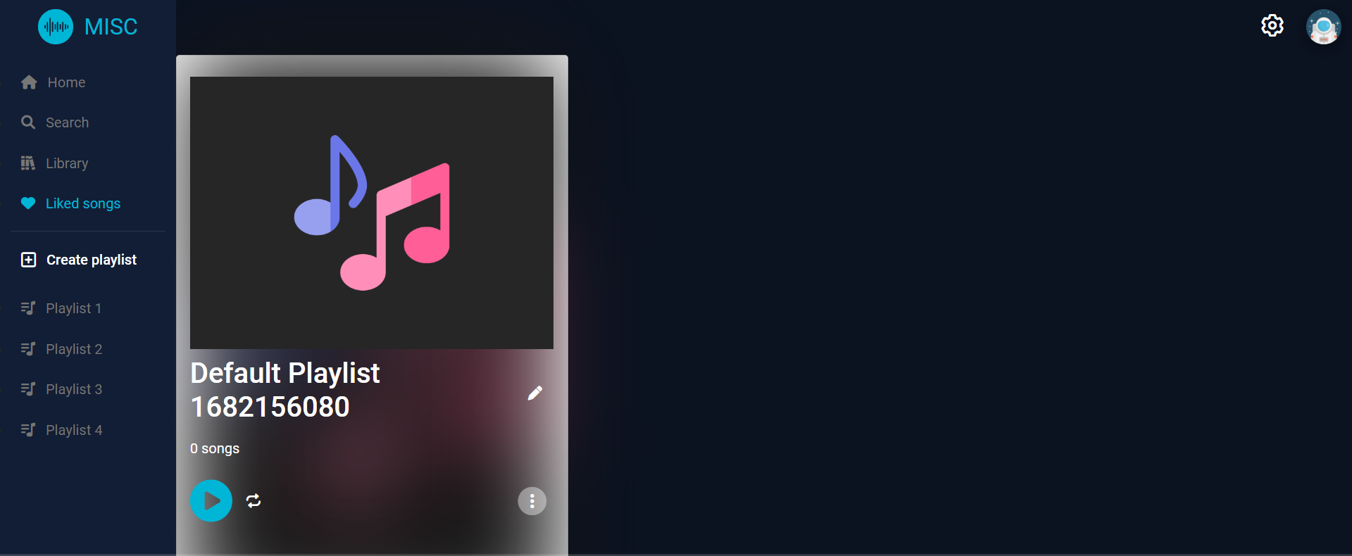

Hình 12: Tạo playlist.

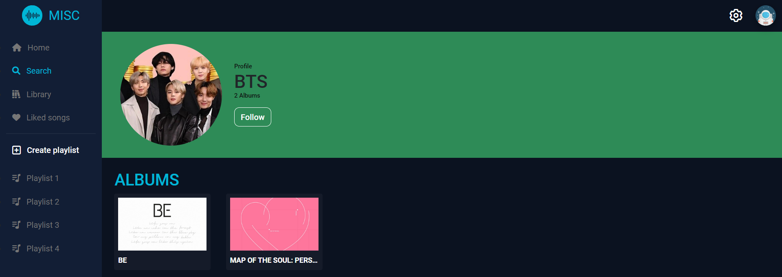

Hình 13: Xem thông tin ca sĩ

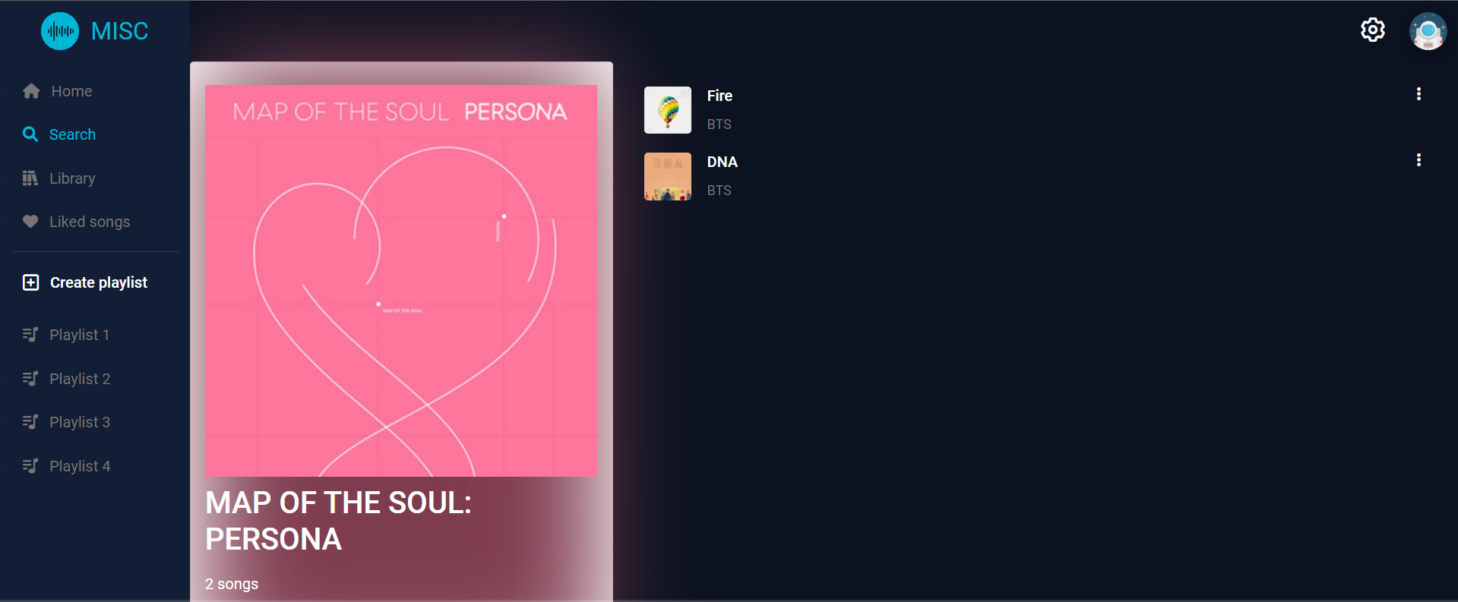

Hình 14: Xem thông tin playlist có sẵn

# TÀI LIỆU THAM KHẢO

**Tiếng Việt**

1. **Lê Quang Khải (2020). *Tìm hiểu mô hình MVC dành cho người mới bắt đầu: Cấu trúc và ví dụ.* 20/3/2023.** [**https://viblo.asia/p/tim-hieu-mo-hinh-mvc-danh-cho-nguoi-moi-bat-dau-cau-truc-va-vi-du-V3m5WLDyKO7**](https://viblo.asia/p/tim-hieu-mo-hinh-mvc-danh-cho-nguoi-moi-bat-dau-cau-truc-va-vi-du-V3m5WLDyKO7)**.**
2. **Mắt Bão(16/10/2021). *jQuery là gì? Tổng quan và hướng dẫn sử dụng jQuery.* 15/4/2023.**

[**https://wiki.matbao.net/jquery-la-gi-tong-quan-ve-jquery-va-huong-dan-su-dung-jquery/#cac-tinh-nang-quan-trong-cua-jquery**](https://wiki.matbao.net/jquery-la-gi-tong-quan-ve-jquery-va-huong-dan-su-dung-jquery/#cac-tinh-nang-quan-trong-cua-jquery)**.**

**Tiếng Anh**

1. **Jeffrey A. Hoffer;V Ramesh; Heikki Topi (2015). *Modern database management.* Boston : Pearson.**
2. **Fabio Cimo (2015). *Bootstrap Programming Cookbook.* Web Code Geeks.**
3. **Matthew Martin (April 8, 2023). *MVC Framework Tutorial for Beginners: What is, Architecture & Example.* 10/4/2023.** [**https://www.guru99.com/mvc-tutorial.html**](https://www.guru99.com/mvc-tutorial.html)**.**
4. **Amanjha7151 ( 20 Jun, 2022). *How to Use jQuery’s ajax() Function for Asynchronous HTTP Requests ?.* 1/4/2023.** [**https://www.geeksforgeeks.org/how-to-use-jquerys-ajax-function-for-asynchronous-http-requests/?ref=gcse**](https://www.geeksforgeeks.org/how-to-use-jquerys-ajax-function-for-asynchronous-http-requests/?ref=gcse)**.**